**DISEÑO DE INTERFACES – PRIMER TALLER**

Alexander Botello y Santiago Parra

**Componente técnico:**

**1)**

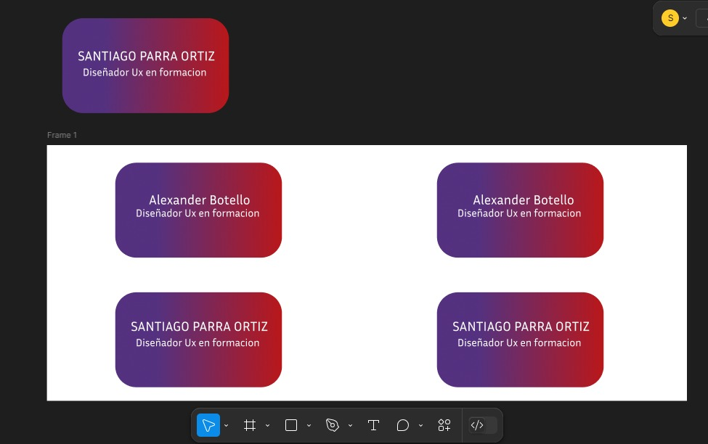

**2)**

# 1. Border (borde)

La propiedad `border` en CSS se usa para poner un borde alrededor de un elemento.

**css  
div {  
 border: 2px solid black; /* grosor, estilo y color */  
}**

Tipos de borde comunes: solid, dashed, dotted, double.

# 2. Border-radius (bordes redondeados)

Sirve para redondear las esquinas de un borde.

**css  
div {  
 border: 2px solid black;  
 border-radius: 10px; /* esquinas redondeadas */  
}**

Tip: `border-radius: 50%` convierte un cuadro en un círculo.

# 3. Background: linear-gradient (degradado)

Permite aplicar un degradado de colores como fondo.

**css  
div {  
 background: linear-gradient(to right, red, yellow);  
}**

El degradado va de rojo a amarillo de izquierda a derecha.

# 4. Cambiar color y tamaño de fuente

Se logra con las propiedades `color` y `font-size`.

**css  
p {  
 color: blue; /* cambia el color del texto */  
 font-size: 20px; /* cambia el tamaño */  
}**

# 5. Width (ancho)

Define el ancho de un elemento.

**css  
div {  
 width: 300px; /* ancho fijo */  
}  
  
/* relativo al contenedor */  
div {  
 width: 50%; /* la mitad del contenedor */  
}**

# 6. Height (alto)

Define la altura de un elemento.

**css  
div {  
 height: 200px;  
}**

# 7. División en HTML

Se crea con la etiqueta <div>, que sirve para agrupar contenido.

**html  
<div>  
 Este es un contenedor o división.  
</div>**

# 8. Clase en CSS

Se declara en CSS con un punto (.) y se aplica en HTML con el atributo class.

**css  
.caja {  
 background-color: lightblue;  
 padding: 20px;  
}**

**html  
<div class="caja">Soy una caja con estilo</div>**

# 9. Textos h y párrafos p en HTML

Los títulos van de <h1> (más grande) a <h6> (más pequeño). Los párrafos usan <p>.

**html  
<h1>Título principal</h1>  
<h2>Subtítulo</h2>  
<h3>Título más pequeño</h3>  
  
<p>Este es un párrafo en HTML.</p>**

**Componente teórico:**

**1)**

1. Estudios de Campo

a) Se buscan comportamientos y actitudes porque los participantes son observados en su ambiente real de trabajo o casa.

b) Cualitativo, ya que se enfoca en entender experiencias y contextos más que en medir datos numéricos.

c) Investigación exploratoria, porque permite descubrir cómo interactúan los usuarios naturalmente sin intervención directa.

2. Entrevistas

a) Se buscan actitudes: opiniones, percepciones y sentimientos frente a un producto o servicio.

b) Cualitativo, ya que la información obtenida es subjetiva, basada en el discurso del participante.

c) Investigación descriptiva, pues sirve para detallar en profundidad qué piensan o sienten los usuarios sobre un tema.

3. Seguimiento Ocular (Eyetracking)

a) Se buscan comportamientos, específicamente el patrón visual de los usuarios al interactuar con interfaces.

b) Cuantitativo, porque se recolectan datos exactos de fijaciones y tiempos de mirada.

c) Investigación causal o experimental, ya que permite identificar cómo el diseño influye directamente en la atención del usuario.

4. Pruebas A/B

a) Se buscan comportamientos, midiendo cómo varía la interacción entre diferentes versiones de un diseño.

b) Cuantitativo, porque se usan métricas claras (clics, conversiones, tiempo de permanencia, etc.).

c) Investigación experimental, porque se manipula una variable (diseño) y se observa el efecto en los usuarios.

5. Estudios con Diario

a) Se buscan actitudes y comportamientos, ya que los participantes registran cómo usan un producto a lo largo del tiempo y lo que sienten al hacerlo.

b) Cualitativo principalmente, porque recoge experiencias personales; aunque puede complementarse con conteos de frecuencia.

c) Investigación longitudinal, porque sigue al usuario durante un periodo prolongado para identificar patrones.

**2)**

Sistema de Préstamo de Equipos y Espacios en la Universidad

Descripción del problema:

Muchas universidades tienen equipos tecnológicos (cámaras, proyectores, laptops, etc.) y espacios (salas de estudio, auditorios) disponibles para préstamo, pero el proceso suele ser manual, lento y poco transparente.

Posibles usuarios:

* Estudiantes que necesitan equipos para proyectos.
* Docentes que requieran reservar espacios o materiales.
* Personal administrativo que gestiona los recursos.

Necesidades a resolver:

* Catálogo digital de equipos y espacios disponibles.
* Sistema de reserva en línea con confirmación automatizada.
* Recordatorios de fechas de préstamo y devolución.
* Historial de solicitudes y calificaciones de los recursos.
* Notificaciones por correo o mensaje.